

INSTRUCŢIUNI DE UTILIZARE

TRUSĂ ŞURUBELNIŢĂ DE IMPACT ½”

AC 240 1100

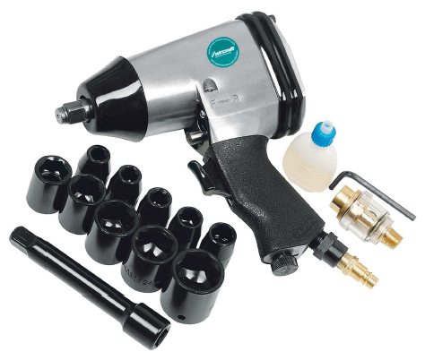


Stimate client ,
Vă mulţumim pentru achiziţionarea unui produs al companiei Aircraft. Produsele şi maşinile noastre oferă un standard ridicat de calitate, soluţii tehnice optime şi conving printr-un raport excelent preţ-performanţă.Dezvoltarea continuă şi inovaţiile produselor garantează în orice moment un standard ridicat de tehnologie şi de siguranţă.
Inainte de punerea în funcţiune vă rugăm să citiţi cu atenţie instrucţiunile de utilizare şi să vă obişnuiţi cu dispozitivul. Asiguraţi-vă de faptul că persoanele care utilizează dispozitivul au citit înainte instrucţiunile de utilizare. Păstraţi aceaste instrucţiuni de lucru pentru consultări ulterioare.

Informaţii

Instrucţiunile de lucru conţin informaţii, de care operatorul are nevoie atât pentru operarea corectă şi pentru întreţinere cât şi pentru echipamentele de protecţie. Sunt descrise toate funcţiile relevante din punct de vedere al siguranţei şi pe care utilizatorul este obligat să le respecte. Toate operaţiile de întreţinere şi de verificare a funcţionării, care trebuie să fie efectuate de către utilizator, sunt descrise în capitolul „Întreţinere″.Figurile şi informaţiile din prezentul manual pot fi diferite de echipările dispozitivului dumneavoastră. Producătorul se străduieşte permanent să îmbunătăţească şi să înnoiască produsele. Din acest motiv este posibil să se efectueze modificări tehnice fără ca acestea să fie anunţate în prealabil. Ne rezervăm dreptul de a face modificări.Propunerile dumneavoastră de îmbunătăţire, referitor la aceaste instrucţiuni de exploatare, reprezintă un aport important pentru îmbunătăţirea performanţelor.
Instrucţiunile de exploatare indică scopul de utilizare al dispozitivului şi conţin toate informaţiile necesare pentru o utilizare sigură şi corectă. Respectarea permanentă a indicaţiilor conţinute în aceaste instrucţiuni de utilizare garantează siguranţa persoanelor şi ale dispozitivului, o funcţionare eficientă şi o fiabilitate crescută a acestuia.
Pentru a asigura o vizionare îmbunătăţită manualul este împărţit în capitole în care sunt conţinute cele mai importante teme. Cele mai importante fragmente din text sunt îngroşate şi se regăsesc în spatele următoarelor simboluri:

Atenţie:
Observaţie cu privire la situaţiile care pot determina accidentarea persoanelor, avarierea uneltelor şi/sau poluarea mediului, sau producerea de daune materiale.

Atenţie:
Purtaţi ochelari de protecţie. Pericol de accidentare!

Atenţie:

Se va separa de la sursa de aer comprimat după încetarea activităţii. Pericol de accidentare!

Denumirea unealtă înlocuieşte denumirea comercială obişnuită a dispozitivului, la care face referire această instrucţiune de utilizare (vezi coperta).
Prin denumirea „Personal calificat” se înţelege personalul, care este capabil să realizeze operaţiile necesare, să recunoască şi să evite situaţiile potenţial periculoase pe durata utilizării şi a întreţinerii, pe baza experienţei, a pregătirii tehnice şi a cunoştinţelor referitoare la Dreptul Muncii. In cazul în care aveţi întrebări, atunci vă sfătuim să intraţi în legătură cu furnizorul dumneavoastră.

1 . Utilizarea corespunzătoare cu destinaţia


Setul de şurubelniţa de impact 1/2" este un aparat profesional robust , dar usor de manevrat si de mânuit, cu sens de rotatie reversibil , acţionat cu aer comprimat . Aparatul este realizat din materiale rezistente la uzura si la soc si este fabricat sub un strict control al calitatii Aparatul poate fi folosit pentru fixarea sau desfacerea şuruburilor.Aerul comprimat se conectează printr-o cuplare rapidă.
Piesele de prelungire pot fi schimbate simplu şi rapid. Folosiţi eventual o cheie dinamometrica pentru aflarea momentelor de rotaţie necesare .

Atenţie:
Unealta poate fi utilizată doar dacă se află într-o stare tehnică perfectă. Eventualele defecţiuni trebuie eliminate de urgenţă. Modificările uneltei, utilizarea în alt scop decât cel al destinaţiei prevăzute şi nerespectarea instrucţiunilor de siguranţă sau a celor de utilizare, anulează garanţia producătorului pentru accidentările persoanelor şi avarierea obiectelor şi sting pretenţia la garanţie .

2. Indicaţii referitoare la siguranţă

2.1 Generalităţi

Indicaţie:
Este necesară citirea cu atenţie a instrucţiunilor de utilizare şi de întreţinere înainte de utilizarea, întreţinerea sau repararea dispozitivului. Utilizarea uneltei este permisă doar persoanelor care sunt familiarizate cu modul de utilizare şi de funcţionare al acesteia. Controlarea dispozitivului se va realiza doar de personal specializat.

Atenţie:
Operaţiile de reparaţie, întreţinere şi echipare se vor efectua doar de personalul calificat
şi cu unealta oprită (separată de la alimentarea cu aer!)

- Pe durata utilizării produsului nu este permisă apropierea mâinilor de componentele aflate în mişcare!
- La începutul lucrului este necesar să verificaţi capacitatea de funcţionare.
- Unealta este necesar să fie păstrată curată în permanenţă în zona de lucru. Asiguraţi-vă de faptul că iluminatul este suficient.
- Nu este permisă modificarea produsului în concepţia sa şi nu este permisă utilizarea în alte scopuri decât în operaţiile de prelucrare prevăzute de producător.
- Nu lucraţi niciodată sub influenţa unor boli, droguri, alcool sau medicamente. Este interzis lucrul dacă gradul de oboseală este foarte ridicat.
- Înainte de pornirea dispozitivului este necesară îndepărtarea cheilor şi a altor piese mobile folosite la montarea sau reparaţia acesteia.
- Respectaţi toate indicaţiile de siguranţă aflate pe unealtă şi păstraţi-le pe acestea într-o stare perfect lizibilă.
- Copiii şi persoanele care nu sunt familiarizate cu dispozitivul vor fi ţinute la distanţă faţă de spaţiul de lucru al dispozitivului.
- Unealta poate fi utilizată şi întreţinută doar de persoanele care sunt familiarizate şi care au fost avertizate cu privire la pericolele existente.
- Purtaţi haine strâmte pe corp, ochelari de protecţie, încălţăminte de protecţie şi protecţie pentru auz. Părul lung se va prinde in fileu. Pe durata lucrului nu se vor purta ceasuri, brăţări, lanţuri, inele .


- Eliminaţi de urgenţă defecţiunile care afectează siguranţa.
- Unealta trebuie protejată de umiditate (pericol de coroziune!).
- Nu lăsaţi produsul nesupravegheat atâta timp cât acesta se va afla sub presiune.

- Înainte de fiecare utilizare a uneltei trebuie să vă asiguraţi de faptul că nici o componentă nu este avariată. Pentru a evita sursele de pericol se vor înlocui imediat componentele deteriorate!
- Nu forţaţi unealta ! Lucraţi mai bine şi mai sigur în domeniul de utilizare precizat.
- Folosiţi doar piese de schimb şi accesorii originale pentru evitarea pericolelor eventuale şi a riscurilor de accidentare .

2.2 Indicaţii speciale de siguranţă

- Utilizarea surubelnitei se va realiza doar cu presiunea de operare permisă.
- Ca sursă de energie se va folosi doar aer comprimat, fără gaze din exterior care să fie puse la dispoziţie în recipiente sub presiune.
- Pe durata utilizării surubelnitei se va avea în vedere faptul ca această să fie ţinută ferm şi sigur în mână şi ca să fie bine echilibrată, pentru a putea evita defectele sau accidentările.
- Controlaţi eventualele avarii înainte de utilizare.
- După utilizare, surubelnita se va separa de la alimentarea cu aer comprimat iar la final se va curăţa.
- Conexiunea la aerul comprimat se va realiza doar prin intermediul unei cuple rapide.
- Trebuie să aveţi în vedere faptul că toate conexiunile vor fi realizate strâns şi sigur.
- Inainte de transmiterea uneltei altei persoane, efectuarea operaţiilor de întreţinere sau înlocuirea componentelor defecte, este necesară decuplarea acesteia de la alimentarea cu aer comprimat.
- Nu este permisă depăşirea presiunii maxime (vezi capitolul “Date tehnice”) iar aceasta trebuie reglată prin intermediul unui regulator de presiune cu filtru la alimentarea cu aer comprimat.
- Piesa supusă prelucrării se va asigura împotriva alunecării şi se va fixa bine.

2.3 Riscuri reziduale

Chiar dacă se respectă toate măsurile de siguranţă şi aparatul este folosit conform instrucţiunilor, mai există alte riscuri care sunt prezentate mai jos:
- Aruncarea pieselor prelucrate , daca ele nu au fost bine fixate
- Expunerea prelungita la zgomot poate produce surzire ( trebuie purtate antifoane ).

Indicaţie:
Utilizarea fiecărei unelte pneumatice prezintă riscuri secundare. Se va acorda atenţie şi băgare de seamă crescută la efectuarea tuturor lucrărilor (chiar şi la cele simple). Siguranţa activităţii depinde de dumneavoastră!

3. Date tehnice
Model.…………………………….......................................Trusa surubelnita 1/2"
Număr-Articol:……..……………………………………........240 1100
*Presiunea minimă:……..…………………………………....2,0 bar
*Presiune maximă:..…..…………………………………......6,3 bar
Racord de aer: …………………… ……………….............Niplu 1/4 “
Consum de aer:……………………………………..............360 litri/min
Momentde rotaţie ………….…………..…………..............320 Nm
Greutate .......................................................................2,2 kg.
Cap iesire……………………………………………………..1/2” patrat

* Indicaţiile de presiune se referă la presiunea de intrare în dispozitiv. Presiunea de reglare a sursei de aer comprimat se va selecta astfel încât se vor egaliza pierderile din conducta de aer.

4. Descriere
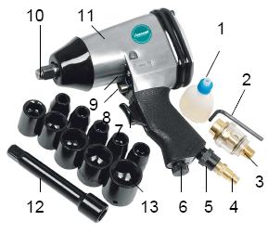

1.sticluta cu ulei
2.cheie inbus
3.gresor ( in linie )
4.niplu cuplare aer
5.racord de aer
6.regulator aer
7.parghie actionare( tragaci )
8.parghie sens rotire dreapta-stanga
9.duza evacuate aer
10.patrat montare cheie tubulara
11.carcasa
12.preluingitor
13.set chei tubulare

5. Functionarea

5.1 Punerea in functiune
Pentru utilizarea surubelnitei aveţi nevoie de un compresor de o capacitate de umplere de minim 100 litri/min şi o mărime a rezervorului de minim 25 de litri. Aerul produs trebuie să fie curat, fără condens şi ulei. Inainte de prima punere în funcţiune este necesară introducerea câtorva stropi de ulei special Airctraft (pentru aer comprimat) în racordul de aer comprimat al uneltei, astfel încât se va realiza de îndată o ungere bună.Inşurubaţi niplul de conectare ( poz.4 )livrat în acordul de aer comprimat (poz.5). Reglati sensul de rotire dorit ( poz.8 ) . Pentru antrenarea miscarii apasati tragaciul de actionare ( poz.57) ; scula de lucru se prinde in cheia patrata pentru capete tubulare ( poz.10 ).Puteti utiliza optional prelungitorul ( poz.12 )

5.2 Utilizarea trusei de surubelnita de impact 1/2”
1.Reglati de la compresor presiunea de lucru dorita ; asigurati-va ca presiunea maxima de utilizare a surubelnitei ( a se vedea capitolul „ Date tehnice „ ) nu este depasita .
2.Conectati surubelnita de impact la sursa de aer comprimat ; conectarea se va face cu un furtun de aer flexibil , care are o cuplare rapida . Apasati stutul furtunului in cupla rapida a compresorului si blocarea se face automat . Porniti cheia de impact si apropiati-o de piesa de prelucrat . Prin actionarea manetei de operare ( 5 ) surubelnita de impact este pusa in functiune ; fixati directia corecta de rotatie actionand parghia de sens ( 2 ) . Momentul de strangere este in trei trepte , reglabile .
R (revers) rotaţie spre stânga = desfaceţi şurubul
F (forward) rotaţie spre dreapta = strângeţi şurubul
Pentru a debloca din nou cheia de impact apasati spre compresor camasa cuplei si trageti de stutul furtunului ; inainte de aceasta operatie trebuie sa reglati presiunea regulatorului la zero , pentru a preveni iesirea aerului comprimat din rezervor .
3. Dupa sfarsitul lucrului decuplati surubelnita de la sursa de aer

Atenţie:
Este necesară ungerea suficientă a uneltei pentru a nu influenţa fiabilitatea acesteia. Acest lucru se poate realiza prin următoarele măsuri:
- cu ajutorul unui dispozitiv de întreţinere cu gresor la compresor,
- cu ajutorul unui gresor, care este montat direct în conducta de aer comprimat,
- introducerea a cca. 3 până 5 picături de ulei pneumatic în racordul de aer comprimat, la fiecare 15 minute de utilizare de durată.

6. Intretinerea si repararea
Atenţie:
Este necesar ca inaintea oricarei interventii asupra surubelnitei , aceasta sa se decupleze de la sursa de aer . Intretinerea si reparatia trebuie efectuata numai de personal calificat .

- pastrati surubelnita curata si uscata
- furtunul de alimentare cu aer trebuie verificat periodic , pentru deteriorari si neetanseitati ; furtunele deteriorate trebuie inlocuite
- regulatorul de presiune de aer trebuie verificat la intervale regulate ; completati gresorul cu ulei, dacă este necesar
- curăţati săptămânal surubelnita de murdărie ; curăţarea regulată face mai uşor să se lucreze cu surubelnita de impact
- verificati periodic suruburile de strângere ale carcasei si strangeti-le , daca este necesar

7. Defectiuni si moduri de remediere

Atentie :
La aparitia oricarei defectiuni trebuie intrerupt imediat lucru cu Surubelnita de impact ½” . Defectiunile pot provoca accidente grave sau daune materiale. Toate reparatiile sau lucrarile de inlocuire trebuie efectuate numai de catre personal calificat si instruit .
Surubelnita trebuie mai intai deconectata de la sursa de alimentare cu aer comprimat .

Descrierea defectiunii | Posibile cauze si modurile de remediere
Parghia este actionata , dar surubelnita nu functioneaza | - pargiha de actionare este defecta si trebuie inlocuita  - nu exista conexiune la sursa de aer comprimat
Nuca nu retine cheia | - nuca este defecta si trebuie inlocuita  - setul de chei tubulare trebuie inlocuit  - patratul piulitei este uzat si trebuie inlocuit
Rotatia dreapta – stanga nu functioneaza sau nu are nici un efect | - transmisia este defecta si trebuie inlocuita  - pistonul este defect si trebuie inlocuit

8. Declaraţie de garanţie

In cadrul condiţiilor noastre de utilizare oferim garanţie pentru o calitate ireproşabilă a produsele noastre. Perioada de garanţie de 12 luni conform prevederilor legale şi naţionale începe o dată cu achiziţia. Faceţi dovada acestui moment cu un act de cumpărare (bon de casă, factură, bon de livrare etc.). Vă rugăm să pastraţi cu grijă aceste documente.

Defecţiunile cauzate de uzură, transport, suprasolicitare sau folosire necorespunzătoare sunt excluse din garanţie. Defecţiunile cauzate de defecte de material sau ale producătorului sunt remediate gratuit prin schimbarea produsului sau reparaţie.

Pentru garanţie sau reparaţii adresaţi-vă distribuitorului dumneavoastră local.

9. Schema explodata trusa surubelnia de impact 1/2“

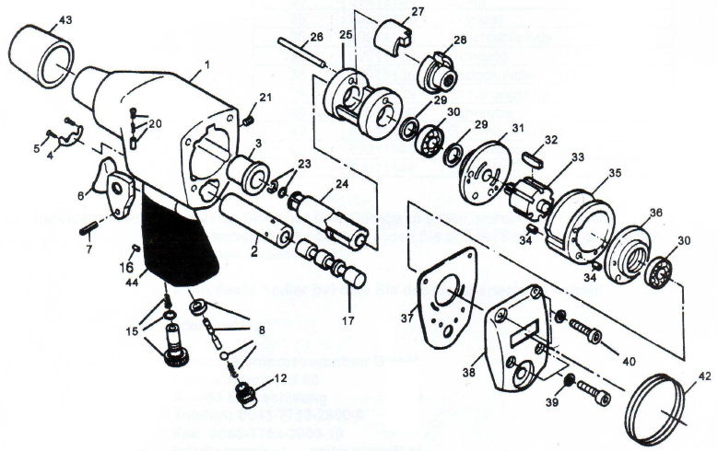

10. Lista pieselor de schimb

Poz. | Denumirea | Buc. | Poz. | Denumirea | Buc. | Poz. | Denumirea | Buc.
01 | Carcasa | 1 | 21 | Stift | 1 | 34 | Splint | 1
02 | Bucsa supapa | 1 | 23 | Opritor priza | 1 | 35 | Cilindru | 1
03 | Bucsa | 1 | 24 | Ancora | 1 | 36 | Placa | 1
04 | Reflector | 1 | 25 | Carcasa impact | 1 | 37 | Garnitura | 1
05 | Surub | 1 | 26 | Stift ciocan | 1 | 38 | Capac | 1
06 | Parghie actionare | 1 | 27 | Opritor | 1 | 39 | Inel de siguranta | 1
07 | Splint | 1 | 28 | Antrenor | 1 | 40 | Surub | 1
08 | Set excentric | 1 | 29 | Garnitura | 1 | 42 | Cauciuc protectie | 1
12 | Adaptor | 1 | 30 | Rulment | 1 | 43 | Capac cauciuc | 1
15 | Surub regulator-set | 1 | 31 | Capac cilindru | 1 | 44 | Maner cauciuc | 1
16 | Stift | 1 | 32 | Lamele rotor | 1
17 | Cama | 1 | 33 | Rotor | 1

Vă rugăm să urmaţi indicaţiile următoare pentru comandarea pieselor de schimb:
- Denumirea dispozitivului Set surubelnita de impact 1/2"
- Numărul articolului uneltei şi numărul de poziţie a piesei de schimb (ex. 0 - 240 1100 - 16))
- Denumirea piesei de schimb( Stift )
- Cantitate comandata : 1 buc.

11. Declaraţie de conformitate-CE

Prin prezenta declarăm faptul că unealta denumită în cele ce urmează „Trusa surubelnita industriala de impact 1/2” ″, corespunde cerinţelor fundamentale de siguranţă şi sănătate ale normativului-CE referitor la conceperea şi tipul de construcţie. Dacă se efectuează o modificare care nu a fost aprobată de noi, atunci această declaraţie îşi pierde valabilitatea.

Comercializare: Aircraft Kompressorenbau
GmbH Gewerbestraße Ost 6
A-4921 Hohenzell

Denumirea maşinii: Trusa surubelnita de impact 1/2"

Tipul maşinii: Surubelnita pneumatică

Numărul articolului: 240 1100

Directivă EU respectată: 2006/42/CE -Directiva maşinii
Au fost aplicate următoarele norme armonizate:

- DIN EN 292 – Siguranţa maşinilor

- DIN EN 294 – Siguranţa maşinilor – distanţele de siguranţă

- DIN EN 62079 Producerea instrucţiunilor - structurare, conţinut şi prezentare (IEC 62079:2001)

Klaus Hütter (Director General)
Hohenzell, den 01.01.2007

Vertrieb Deutschland:
Aircraft Kompressoren
Dr.-Robert-Pfleger-Straße 26
D-96103 Hallstadt/Bamberg
E-Mail: info@aircraft-kompressoren.com
http://www.aircraft-kompressoren.com


